Lazareva subota - lepi narodni običaji

Običaj je u našem narodu da deca na ovaj dan nose i zvončiće oko vrata, što simbolično predstavlja pozdrav Hristu, koji je ulazio u Jerusalim. Tada se u srpskim pravoslavnim hramovima u popodnevnim časovima služi večernje bogosluženje, i u crkvu se unose mladi vrbovi lastari, tek olistali. Pošto se vrba osveti, sveštenik narodu deli grančice, i zatim se tri puta ide oko hrama sa crkvenim barjacima.
Narod obilazi oko hrama uz pevanje tropara Lazareve subote. Ovaj praznik je isključivo praznik dece. Za taj dan majke svečano obuku svoju decu, pa čak i onu najmanju, od nekoliko meseci, donose, svečano obučenu, crkvi, kupuju im zvončiće vezane na trobojku i stavljaju oko vrata. Deca se raduju, trče po porti i učestvuju u ophodu oko crkve. Mlade vrbove grančice se odnose kućama i stavljaju pored ikone i kandila. Sa ovim danom počinju veliki Vaskršnji praznici.
Vrbica je praznični dan u koji se ne rade teži poslovi. Ovoga dana deca su išla sa učiteljem i sveštenikom da naberu vrbove grančice, koje su donošene u crkvu gde su, sutradan, na Cveti, osveštavane i razdavane prisutnima koji su ih nosili kući i kao svetinju držali za ikonom. Vrbica je dan dečje radosti. Deca pevaju prigodne pesme i vesele se uz zvuke zvončića koje na vrpcama nose na vratu. U nekim krajevima se od vrbovih prutića plete venac i njime kiti ikona.
Lazareva subota se vezuje i za srpskog kneza Lazara koji je mučenički postradao na Kosovu 1389. godine. Veruje se da su tom prilikom dve Lazareve sestre kukale za bratom i da su se pretvorile u kukavice.
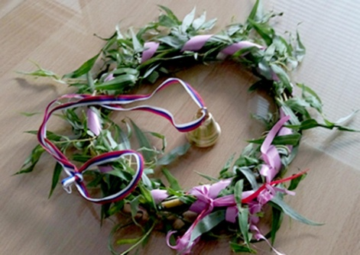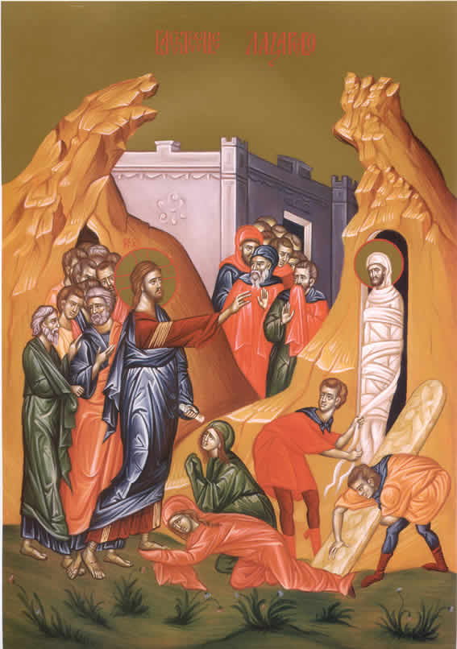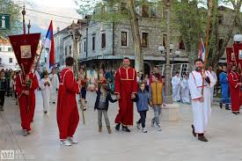
a) b) c)

Litija, crkvena povorka za praznike je slika ____________
Venac od grančica vrbe je na slici ____________
Ikona sa prikazom Vaskrsenja Lazara je na slici ___________

Kako glasi pozdrav za Vaskrs? ______________________________________________
______________________________________________
Navedi imena praznika koji prethode Vaskrsu.
Lazareva _________________ C__ ___ TI
_______________ četvrtak _____________ petak ______________ subota

Objasni usmeno postupak tradicionalnog farbanja jaja.

